1．(2010·北京东城区)真空中有两个点电荷q₁和q₂，带同种等量电荷，a、b为q₁、q₂连线上的两点，c、d为q₁、q₂连线中垂线上的两点，如图所示，则关于a、b、c、d四点的电场强度和电势，下列说法正确的是( )
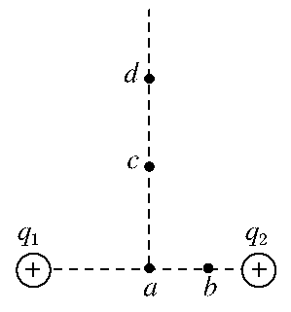
A．E_{a}>E_{b}
B．φ_{a}>φ_{b}
C．E_{c}>E_{d}
D．φ_{c}>φ_{d}
解析：在a点的场强为0，故A选项错；
a点处的场强为零，而无穷远处的场强也
为零；则从两连线的中点a到无穷远处，
场强存在一个最大值，因此不能比较c、
d两点处的场强大小，故C选项错误；沿着电场线的方向电势越来越低，故φ_{c}>φ_{d}，D选项正确；a、b间合电场强度方向向左，故φ_{a}<φ_{b}，B选项错误．
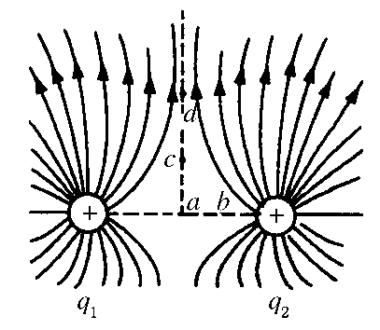
答案：D
2．(2010·北京东城区)如图所示，a、b为竖直向上的电场线上的两点，一质量为m的带电质点在a点由静止释放，沿电场线向上运动，到b点速度恰好为零．下列说法正确的是( )
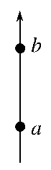
A．带电质点在a、b两点所受的电场力都是竖直向上的
B．a点的电势比b点的电势低
C．带电质点在a点的电势能比在b点的电势能小
D．a点的电场强度比b点的电场强度大
解析：由题意可知，在a点带电质点所受电场力方向向上，则在b点也向上，A选项正确；沿电场线的方向电势越来越低，故a点的电势比b点的电势高，质点带正电，在a点的电势能比在b点的电势能大，B、C选项错误；由题意可知，在a点的电场力大于重力，在b点的电场力小于重力，即在a点的电场力大于在b点的电场力，a点的电场强度比b点的电场强度大，D选项正确．
答案：AD
3．(2010·北京海淀)假设空间某一静电场的电势φ随x变化情况如图所示，根据图中信息可以确定下列说法中正确的是( )
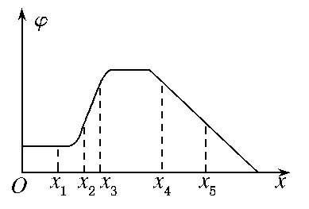
A．空间各点场强的方向均与x轴垂直
B．电荷沿x轴从O移到x₁的过程中，一定不受电场力的作用
C．正电荷沿x轴从x₂移到x₃的过程中，电场力做正功，电势能减小
D．负电荷沿x轴从x₄移到x₅的过程中，电场力做负功，电势能增加
解析：电势φ随x变化图象的斜率是x轴方向的电场强度，选项A错误；电荷沿x轴从O移到x₁的过程中，可以受到与x轴垂直的电场力作用，选项B错误；正电荷沿x轴从x₂移到x₃的过程中，电势升高，电场力做负功，电势能增加，选项C错误；负电荷沿x轴从x₄移到x₅的过程中，电势降低，电场力做负功，电势能增加，选项D正确．
答案：D
4．(2010·北京西城区)如图所示，足够长的两平行金属板正对着竖直放置，它们通过导线与电源E、定值电阻R、开关S相连．闭合开关后，一个带电的液滴从两板上端的中点处无初速度释放，最终液滴落在某一金属板上．下列说法中正确的是( )
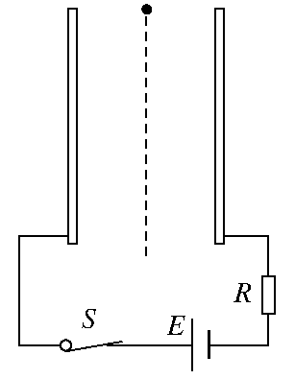
A．液滴在两板间运动的轨迹是一条抛物线
B．电源电动势越大，液滴在板间运动的加速度越大
C．电源电动势越大，液滴在板间运动的时间越短
D．定值电阻的阻值越大，液滴在板间运动的时间越长
解析：本题考查电容器的充电过程，做直线运动的条件等．电容器充满电荷后，极板间的电压等于电源的电动势．极板间形成了电场，液滴受水平方向的电场力和重力作用，合力为恒力，而初速度为零，则液滴做初速度为零的匀加速直线运动，A项错；电源电动势越大，则液滴受到的电场力也越大，合力越大，加速度也越大，B项对；电源电动势越大，加速度越大，同时位移越小，则运动的时间越短，C对；定值电阻不会影响两极板上电压的大小，则对液滴的运动没有影响，D项错．
答案：BC
5．(2010·长春调研)如图a所示，AB是某电场中的一条电场线，若有一电子以某一初速度且仅在电场力的作用下，沿AB由点A运动到点B，所经位置的电势随距A点的距离变化的规律如图b所示．以下说法正确的是( )
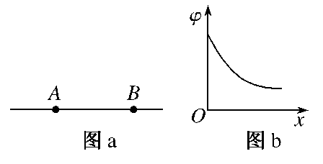
A．A、B两点的电场强度E_{A}>E_{B}
B．电子在A、B两点的速度v_{A}<v_{B}
C．A、B两点的电势φ_{A}>φ_{B}
D．电子在A、B两点的电势能E_{pA}<E_{pB}
解析：考查电势、电势差、电场强度、电势能等基本概念．由题图可知，电势越来越小，且变化率越来越小，即电势随距A点的距离变化越来越慢，由电场强度与电势差的关系可知，电场强度越来越小，A、C对；电子带负电荷，电场力做功为W_{AB}＝eU_{AB}<0，故电场力做负功，电势能增加，动能减小，速度减小，E_{pA}<E_{pB}，B错D对．
答案：ACD
6．(2010·长春调研)如图所示，静止的电子在加速电压为U₁的电场作用下从O经P板的小孔射出，又垂直进入平行金属板间的电场，在偏转电压为U₂的电场作用下偏转一段距离．现使U₁加倍，要想使电子的运动轨迹不发生变化，应该( )
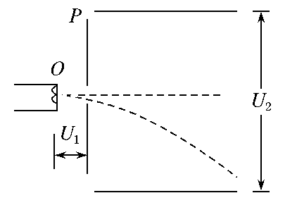
A．使U₂加倍
B．使U₂变为原来的4倍
C．使U₂变为原来的倍
D．使U₂变为原来的
解析：考查带电粒子在电场中的加速与偏转．电子获得动能为mv²＝qU₁，电子的侧移量为y＝at²＝××＝，可见当U₁加倍时，要使y不变，需使U₂加倍，显然A正确．
答案：A
7．(2010·北京海淀)在真空中有水平放置的两个平行、正对金属极板，极板长为l，两极板间距离为d，在两极板间加一交变电压u＝U_{m}sinωt.现有质量为m，电荷量为e的电子以速度v(v接近光速的1/20)从两极板左端中点沿水平方向连续不断地射入两平行极板之间．若电子经过两极板间的时间相比交变电源的周期可忽略不计，不考虑电子间的相互作用和相对论效应，则( )
A．当U_{m}<时，所有电子都能从极板的右端射出
B．当U_{m}>时，将没有电子能从极板的右端射出
C．当U_{m}＝时，有电子从极板右端射出的时间与无电子从极板右端射出的时间之比为12
D．当U_{m}＝时，有电子从极板右端射出的时间与无电子从极板右端射出的时间之比为1
解析：电子经过两极板间的时间相比交变电流的周期可忽略不计，电子经过两极板间的时间内，电压不变，电子做类平抛运动，当电压等于时，电子刚好从极板的右端射出．所以当U_{m}<时，所有电子都能从极板的右端射出，选项A正确；当U_{m}>时，将有部分电子能从极板的右端射出，选项B错误；当U_{m}＝时，电压小于与电压大于的时间之比为12，选项C正确；当U_{m}＝时，电压小于与电压大于的时间之比为11，选项D错误．
答案：AC
8．(2010·东北四校联考)a、b、c、d是匀强电场中的四个点，它们正好是一个矩形的四个顶点．电场线与矩形所在平面平行．已知a点的电势为20 V，b点的电势为25 V，d点的电势、c点的电势可能为( )
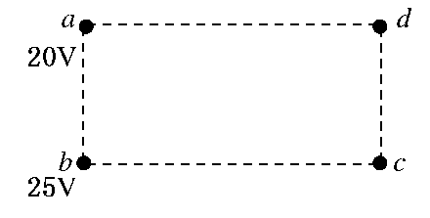
A．4 V、9 V B．8 V、12 V
C．12 V、15 V D．24 V、29 V
解析：由于a、b、c、d四点是在匀强电场中，所以U_{ab}＝U_{dc}＝5 V，故选项A、D正确．
答案：AD
9．(2010·山东青岛摸底)如图所示，虚线框的真空区域内存在着沿纸面方向的匀强电场(具体方向未画出)，一质子从bc边上的M点以速度v₀垂直于bc边射入电场，从cd边上的Q点飞出电场，不计重力．下列说法正确的是( )
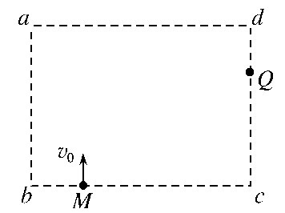
A．质子到Q点时的速度方向可能与cd边垂直
B．不管电场方向如何，若知道a、b、c三点的电势，一定能确定d点的电势
C．电场力一定对电荷做了正功
D．M点的电势一定高于Q点的电势
解析：若质子沿ba方向减速运动的同时，沿bc方向加速运动，到达Q点时可能沿ba方向的速度恰好减为零，则其速度方向与cd垂直，A对；根据电势差和场强的关系式U＝Ed，有φ_{a}－φ_{b}＝φ_{d}－φ_{c}，B对；由于电场方向不确定，故无法判断M、Q两点的电势高低，也无法判断电场力做功的正负，C、D均错．
答案：AB
10．(2010·全国卷)静电除尘器是目前普遍采用的一种高效除尘器．其除尘器模型的收尘板是很长的条形金属板，图中直线ab为该收尘板的横截面．工作时收尘板带正电，其左侧的电场线分布如图所示；粉尘带负电，在电场力作用下向收尘板运动，最后落在收尘板上．若用粗黑曲线表示原来静止于P点的带电粉尘颗粒的运动轨迹，下列4幅图中可能正确的是(忽略重力和空气阻力)( )
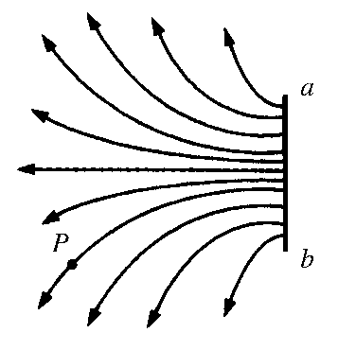
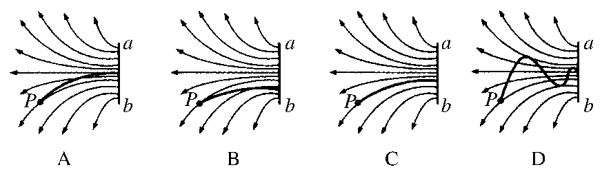
解析：本题考查带电粒子在电场中的运动，意在考查考生对曲线运动特点的理解与应用能力．因为电场中各点的场强方向为电场线的切线方向，所以条形金属板所产生的电场为非匀强电场，即带电粒子在电场中所受的电场力方向与大小都将发生变化，故带电粒子在电场中不可能沿电场线运动，C错误；因为带电粒子在电场中将做曲线运动，由曲线运动的特点：所受的合外力要指向圆弧内侧可知，带负电的粉尘颗粒运动轨迹可为A图，A正确．
答案：A
11．(2010·北京东城区)如图所示，一带电荷量为＋q、质量为m的小物块处于一倾角为37°的光滑斜面上，当整个装置被置于一水平向右的匀强电场中，小物块恰好静止．重力加速度取g，sin37°＝0.6，cos37°＝0.8.求：
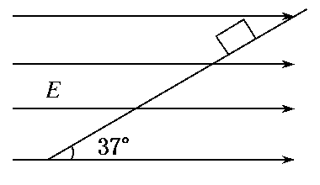
(1)水平向右电场的电场强度；
(2)若将电场强度减小为原来的1/2，小物块的加速度是多大？
(3)电场强度变化后小物块下滑距离L时的动能．
解析：(1)小物块静止在斜面上，受重力、电场力和斜面支持力，则
F_{N}sin37°＝qE①
F_{N}cos37°＝mg②
由①、②可得E＝.
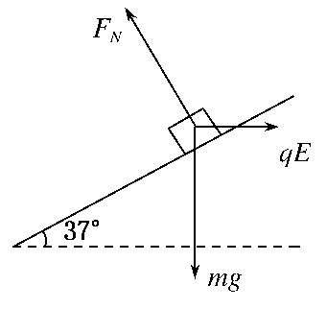
(2)若电场强度减小为原来的1/2，则E′＝
mgsin37°－qE′cos37°＝ma
可得a＝0.3g.
(3)电场强度变化后小物块下滑距离L时，重力做正功，电场力做负功，由动能定理得
mgLsin37°－qE′Lcos37°＝E_{k}－0
可得E_{k}＝0.3mgL.
12．(2010·东北名校联考)如图所示，两块相同的金属板M和N正对并水平放置，它们的正中央分别有小孔O和O′，两板间距离为2L，两板间存在竖直向上的匀强电场；AB是一根长为3L的轻质绝缘竖直细杆，杆上等间距固定着四个(1、2、
3、4)完全相同的带电小球，每个小球带电荷量为Q，质量为m，相邻小球间的距离为L，第一个小球置于O孔处．将AB杆由静止释放，观察发现，从第2个小球刚进入电场到第3个小球刚要离开电场，AB杆一直做匀速直线运动，整个过程中AB杆始终保持竖直，重力加速度为g，求：
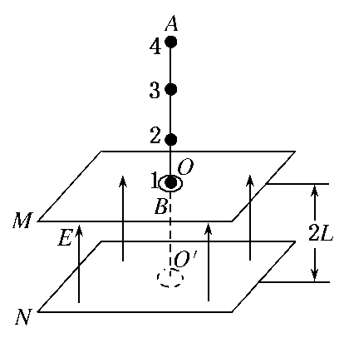
(1)两板间的电场强度E；
(2)第4个小球刚离开电场时AB杆的速度；
(3)从第2个小球刚进入电场开始计时，到第4个小球刚离开电场所用的时间．
解析：(1)两个小球处于电场中时，2qE＝4mg
解得E＝.
(2)设第4个小球刚离开电场时，杆的速度为v，对整个杆及整个过程应用动能定理得
4mg×5L－4×qE×2L＝×4mv²
解得v＝.
(3)设杆匀速运动时速度为v₁，对第1个小球刚进入电场到第3个小球刚要进入电场这个过程，应用动能定理得
4mg×2L－qE(L＋2L)＝×4mv
解得v₁＝
第2个小球刚进入电场到第3个小球刚要离开电场这段时间，整个杆做匀速直线运动，设运动时间为t₁，
则t₁＝＝
第3个小球离开电场后，只有第4个小球在电场中，杆做匀加速直线运动，设运动时间为t₂，则
t₂＝＝＝＝
所以，从第2个小球刚进入电场到第4个小球刚离开电场所用的时间为t＝t₁＋t₂＝.

